Capítulos 3

Triunfo de la Informática
Nuevos vehículos de información

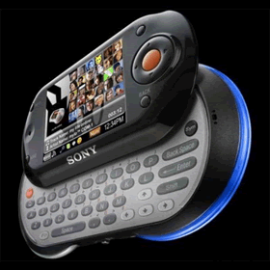

Tecnología equivale a técnica basada en la física de aplicación y en la electrónica: registros, documentos, combinaciones, elaboración de gráficos, documentos modélicos o estándar, operaciones, programas, diseños. Pero de manera especial informática alude a información como sustantivo y a técnica como adjetivo.

Son incalculables las formas hoy inventadas para guardar información en recursos técnicos. Si el gramófono lleno de sorpresa a la gete que acaba de creer que dentro del aparato había alguien hablando o cantando, los procesos hasta nuestros días han sido portentosos. Y no cabe duda que en el interior de los múltiples aparatos que permiten guardar datos visuales y fotográficos, sonoros y musicales, literarios y numéricos, se esconden grandes dosis de inteligencia.

Para muchos el término Informática es nuevo y le pueden desconfiar de los de lo desconocido. Sin embargo, la informática representa un lenguaje más que una tecnología. Con ese lenguaje se puede obtener una información valiosa que perdura en el tiempo más incluso que cuando se graba en papel y el tiempo ve deteriorando la celulosa de la que el papel se fabrica.

- Criterios generales y rasgos nuevos

"El término informática se creó en Francia de 1962, y procede de la contracción de las palabras "INFORmation" y "autoMATIQUE”. Es una rama de la ingeniería que estudia el tratamiento de la información mediante el uso de máquinas automáticas.

La herramienta principal de la informática, la "máquina", viene siendo el ordenador que utiliza una serie de sistemas numéricos que están adecuados a sus características de construcción y da facilidad para el tratamiento de datos.
Esas máquinas están dotadas de unos diseños electrónicos en base a circuitos integrados que tienen por misión convertir los impulsos binarios de la energía eléctrica en figuras, palabras o datos previamente diseñados. Las máquinas computadoras reconocen señales eléctricas de tipo digital. La ejecución de un programa implica la realización específica de un conjunto ordenado de instrucciones (programa), sobre unos datos.

Al principio las instrucciones y los diseños eran muy sencillos y elementales. Pero ya se consideraban una proeza de la ciencia y de la creatividad de los ingenieros. Con el tiempo las capacidades se incrementaron inmensamente, tanto por la complejidad de la instrucción y de los registros como por la multitud de ingenieros y científicos de todo el mundo que se dedicaron a desarrollar esa ciencia.

La situación hoy resulta claramente portentosa. La información que existe en los mil millones de ordenadores que se sabe que hoy funcionan en el mundo es tan ingente que se escapan todas las posibilidades de cálculo. Además las máquinas son diversas en capacidad y en funcionamiento. Es alucinante pensar en los ingentes bloques de información que los hombres han recogido en los circuitos de las máquinas y ponen, o pueden poner, al servicio de los demás. Entender cómo un superordenador puede hacer miles de millones de operaciones en milésimas de segundo es algo verdaderamente incomprensible.
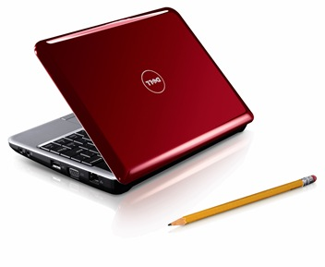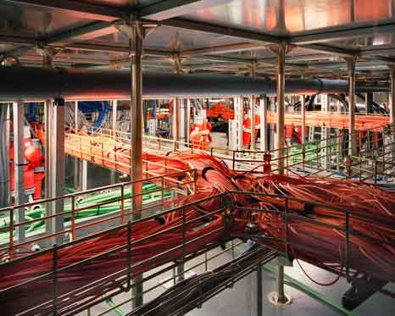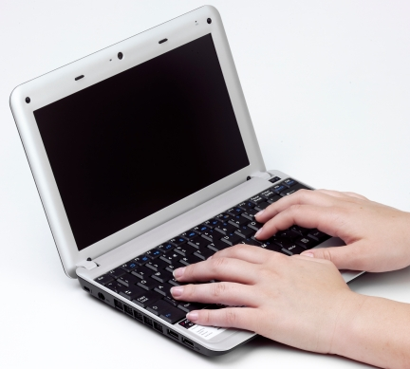
Ordenador Mare nostrum,(USA) el 9º más grande del mundo
Entre dos miniordenadores tipo netbook (libro net)
Para que el ordenador interprete adecuadamente la información es necesario darle dos tipos de referencias:
- Instrucciones que forman el programa.
- Datos que en sí son los contenidos activos del programa.

Por eso "computadora” (o bien ordenador), es sólo una estructura mecánica, una máquina, que “computa” o que “ordena”. Está compuesta de elementos físicos, en su mayoría de origen electrónico. Con sus diversos elementos: placa base, disco duro, procesador de datos, tarjetas varias, se ponen en funcionamiento con una conjunción y precisión admirables. Sólo ingenieros muy hábiles han sido capaces realizar esas operaciones a base de muchos años de investigación, experimentación y colaboración.
La informática es producto del encuentro de dos tecnologías: la de los mecanismos de combinar e interpretar órdenes eléctricas; y la propia de los mecanismos de comunicar. El lenguaje que es comprendido y utilizado por esos dos mecanismos hábilmente compenetrados, integrados, se denomina informático. Consiste en instrucciones formadas por secuencias de paso de energía y no paso de energía, que se representa por 1, y 0 (1, 0, 0, 1, 1, 0 1, 0, 0, 1), Realizada esa labor a velocidad portentosa (millones por minuto) se traduce en las imágenes numéricas o literales que aparecen en la pantalla

Quienes ven la pantalla no tienen por qué saber cómo se producen las palabras, los textos, las imágenes que contemplan. Pero deben recordar siempre que están trabajando sobre maravillosas operaciones mecánicas, realizadas en las entrañas del ordenador que manejan.

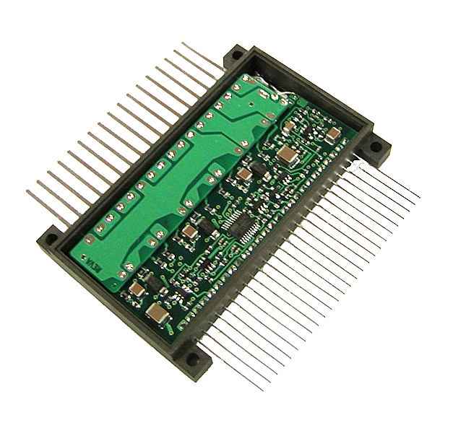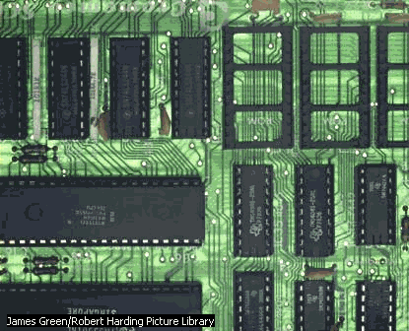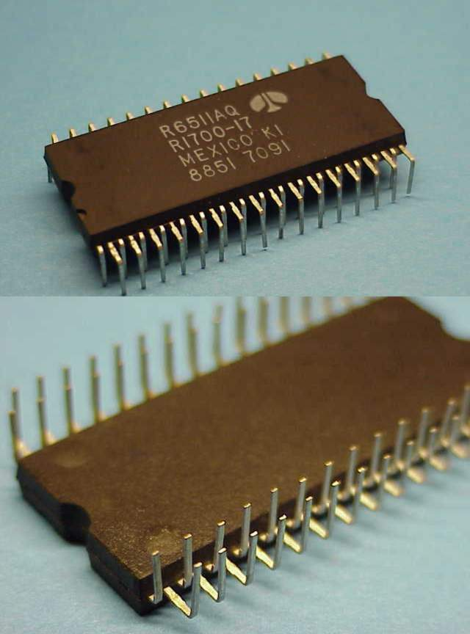

Para el procesamiento y representación del lenguaje del ordenador se necesita de una red de microconexiones, al que se llama Sistema Informático. Hablando de manera general, podemos decir que un sistema es el conjunto de elementos materiales necesarios (medios) e inmateriales (métodos), cuyos estados se encuentran relacionados entre sí. "Un sistema informático es, pues, un conjunto de medios y métodos interrelacionados, que permiten el tratamiento y flujo de la información". El objetivo es el procesamiento de los datos para obtener información útil para el ser humano.

Mensaje 1  Para el profesor  lo importante  no es el hardware, sino el software  Pero un mínimo  de habilidad  técnopráctica  es conveniente  y ella se adquiere con el tiempo y  la buena voluntad | Esa habilidad supone:  - manejar con soltura los programas que se usa con más frecuencia.  - tener la certeza que es más fácil que lo que a primera vista puede aparecer.  - entender que las ayudas ajenas siempre deben ser bien recibidas  - saber en informática todo tiene solución y todo tiene arreglo  - Ah, y que la máquina nunca se equivoca. El que yerra es el “maquinista”

- Información masiva

Es el conjunto de documentos transferidos, orales y escritos o gráficos, convencionales o cifrados, y de rápida y fácil comprensión por el receptor. Lo recibe en forma verbal (palabras escritas que aparecen en la pantalla) o en clave que precisa una interpretación (y se explora en la fuente interior de la máquina) Lo segundo lo leen los técnicos sólo, o lo muy iniciados. Lo primero cualquiera que mira a la pantalla y no es analfabeto verbal.
Desde sus inicios como ser inteligente el hombre se ha visto en la necesidad de hacer cálculos y procesar la información para convivir con los demás. Las capacidades han ido progresando a medida que se fue desarrollando. Durante cientos de miles de años se comunicó por la palabra, Hace unos seis mil años fue descubriendo la escritura.

Las imágenes visuales fueron cada vez teniendo más sentido para él. Cuando en 1435, (o acaso en 1449, con el misal de Constanza) el tipógrafo Juan Gutemberg comenzó a usar la impresión en papel de los gráficos y de los escritos, la comunicación explotó. El primer gran libro fue Biblia en 1456. Y al llegar los tiempos actuales los medios son tan portentosos que son millones y millones de objetos impresos de todo tipo los que resultan comunicables. El hombre flota literalmente en gráficos, en mensajes que invitan, instrumentos que admiran, ideas o sentimientos que reclaman una continua comunicación con los demás.

Ha llegado el momento de tecnificar la información y como respuesta ha nacido la habilidad como respuesta a la necesidad. Eso es la ingeniería informática, como técnica de grabar sin límites, de intercambiar sin fronteras y de crear modelos, cauces y contenidos sin temores.

En el ámbito matemático se suele definir la información como “todo aquello que está presente en un mensaje o señal cuando se establece un proceso de comunicación entre un emisor y un receptor"... Pero en la actualidad el concepto de información se asocia más a los instrumentos electrónicos que sirven para registrar datos, para transmitirlos a otros y para hacer que se entiendan rápidamente y con la precisión por parte de quienes los recoge y los emite.

Para la que la información cumpla con sus funciones se debe procesar, lo que implica almacenamiento, organización y, sobre todo, la transmisión de la misma.
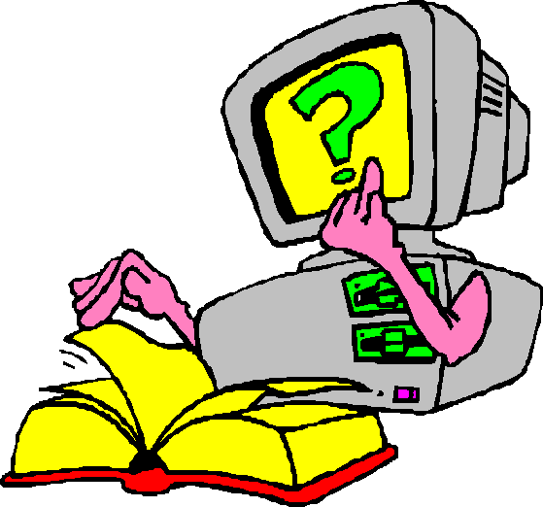
La transmisión de la información está basada en tres elementos:

Por parte del comunicador, se deben realizar cuatro operaciones

- Contenido o mensaje que se quiere transmitir
- Código de signo que se van a usar
- Secuencias de los signos y organización de lo comunicable
- Emisión de forma que puede llegar al receptor

Por parte del receptor, hay que realizar también cuatro operaciones

- Recibir con claridad y perfección lo emitido
- Interpretar las secuencias y relacionarlas con el contenido
- Clarificar los signos en su exacto sentido
- Entender el mensaje, aceptarlo o rechazarlo, asimilarlo

La conexión entre emisor y receptor lleva a la equivalencia del mensaje entre uno y otro. Si hay identidad, la comunicación es buena. Si hay discrepancia, la comunicación es mala. Habrá que analizar las causas y las consecuencias de la incorrecta comunicación.
Sin embargo, cabe mencionar que la información que se recibe nunca es igual a la que se ha emitido. Por eso el tema de la comunicación, también de la tecnificada, siempre es un campo decisivo en la labor educadora y en los procesos de la instrucción y de la formación de las inteligencias. Que siempre dependen de los lenguajes.

En la información tecnológica acontece lo mismo. Un educador, un profesor, que se preocupa para que los alumnos, que son los receptores, reciban con pureza los mensajes, está haciendo la primera labor profesional que le corresponde. Luego vendrán otras: la formación de la mente y la conversión de la vida personal.

Entre las funciones de la información se pueden mencionar aquellas que más afectan a las nuevas tecnologías instructivas, pues todo protagonista de su puesta en funcionamiento suele tener la intención de mejorar las formas clásicas de comunicación. Pero debe garantizar otras exigencias, para lo que precisa contar con grandes dotes de discernimiento a fin de que su labor sea eficaz y gratificante para el que la recibe.

Esto se logra con algunas previsiones

- Disponer el interés y la persuasión de todos los que intervienen.
- Contar con conocimientos sufrientes que fundamenten los criterios.
- Proporcionar a quien toma decisiones elementos de juicio.
- Proporcionar reglas de evaluación objetivas en las operaciones.
- Evitar la novedad y la moda y exigir la calidad y solidez del servicio.
- Nunca dogmatizar con creencias ingenuas de mejorar los sistemas.
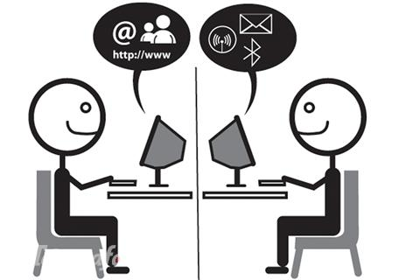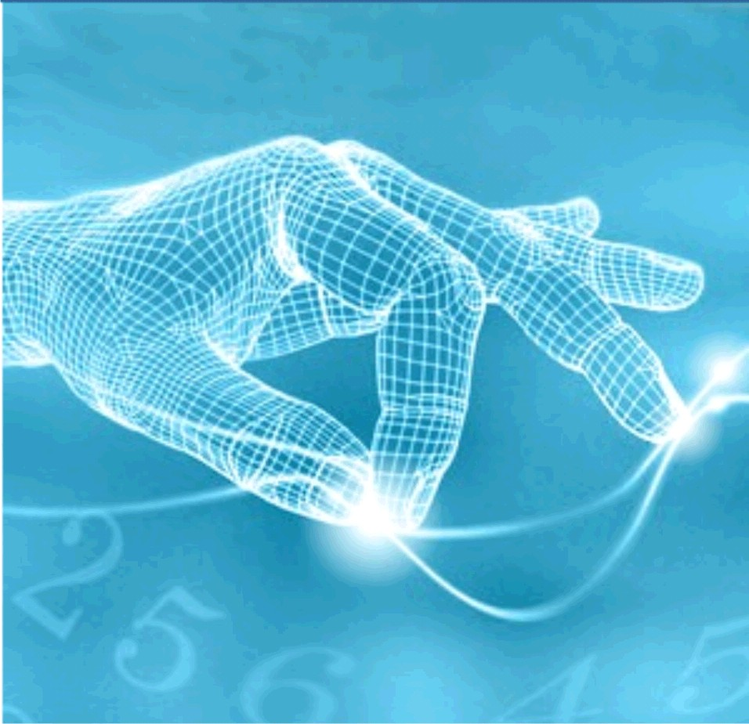

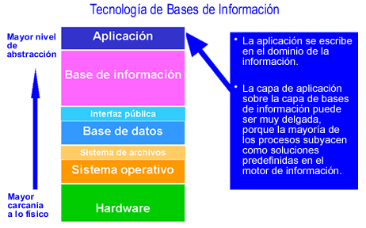

Mensaje 2  Todo profesor  debe tener ciencia, pero tambièn  simpatía por  su materia  y dominar todos  contenidos.  Pero tiene que  recordar que  para hacerse oír  y entender  lo importante  son los lenguajes con los que se hace amar u odiar | Es responsabilidad del que enseña  Tener competencia en lo que enseña  Pero más aún tener capacidad comunicativa  La informática es información tecnificada  - Requiere uso oportuno y discreto  - Supone soltura y agilidad segura  - Acerca al alumno o le complica el entender  - Debe huir de la novedad y preferir la claridad  - No es incompatible con otros vehículos  Un buen profesor nunca se luce con sus habilidades informáticas. Si se vuelve brillante, si sabe convertirla en apoyo para la comunicación.

- Un lenguaje para recordar y usar

Un vocabulario mínimo en referencia a la comunicación electrónica le permitirá al profesor de cualquier nivel y materia docente, el entender lo importante que resulta la comunicación. Algunos de los conceptos básicos que debe manejar se referirán a los dos grandes campos de la Tecnología de la información.
  - el campo de la información tecnificada. Es la informática.
  - el campo de la información intercomunicada. Es la internética.
Un cuadro global permitirá entenderlo mejor en forma sintética, para intentar luego unas líneas de reflexión sobre el valor de cada uno de los elementos, conceptos o acciones que, antes o después, termina manejando el educador, el profesor, competente y actualizado.

En Informática existen:
1. Instrumentos: programas, servicios, servidores, modems.
2. Recursos, depósitos: archivos, carpetas, lectores, protocolos.
3. Buscadores: Explorer, hipervínculos.
4. Documentos, ya sean normales: webs, blogs, portales, informes.
Depósitos, enciclopedias. Pueden estar “comprimidos”
5. Prensa digital, sea periódica, sea estable, books, bibliotecas
O sea también renovable: Boletines, Diarios, Avisos
En internética existen:
- Comunicación directa: E.mail (correos), SMS, videoconferencias
2. Informaciones no deseadas: virus, spam, actualizaciones
3. Comunicaciones gráficas: chats, wikis, foros
Y las orales : Messenger, skype
4. Gestores y sistemas de operaciones múltiples
5. Areas sociales: Facebook, Twitter, Tuenti
6. E.learning y sistemas de enseñanza a distancia. E.Moodle y otros



Podemos analizar el alcance de cada uno de los servicios reseñados, que son todos los que tienen que ver con información tecnificada.

- Instrumentos: son los recursos que se ponen en juego para poder producir textos convenientes y deseados.

Programas. Se llaman también con el término genérico de software y reflejan el inmenso bosque de modos y sistemas de realizar operaciones. Se van inventando y comercializado sin cesar por las diversas empresas para satisfacer demandas, actividades, deseos, etc.
Si se quiere una hoja de cálculo para registros y operaciones seguras, se puede elegir Excel o Access. Si se busca un manipulador de fotografías y gráficos, se puede instalar en el ordenador Fhoto-shop. Si se necesita un sistema de escribir y de tratar textos se puede recurrir a Word Perfet o, sobre todo, al más usual de Microsoft Word o al de uso libre y de conocimiento mundial, que es el HTLM.
Hay programas para médicos, para oficinistas, para abogados, para contabilidad de empresas, almacenes o tiendas. Y los hay también que la policía usa para buscar delincuentes y reconocer caras de asesinos.

Programa Acrobat y Adobe Acrobat, es un sistema, o software, para leer en un determinado sistema operativo el documento, texto o gráfico, creado entro sistema o programa, por ejemplo creado en PDF (Portable Document Format) se puede leer en Word o en HTLM

Dominio. Es el alfanúmero (grupo de letras o de números o de ambos) que sirven para identificar un sitio WEB. Sueles ser muy amplios y depende de grandes ordenadores para poder registrar y dar paso a multitud de mensajes o de contenidos.

Se sostienen los costos y los operarios por aportaciones de estados, cuando son nacionales… (es de España, fr de Francia, it de Italia, pe de Perú, bl de Bolivia, etc.) o por otros sistemas convertidos en empresa que tienen sus propios ordenadores de base y perciben una tasa por su uso, com o org. net. com. Incluso hay modos de aportaciones de entidades culturales, religiosas, sociales, deportivas o comerciales que, vinculadas a la red, actúan de forma libre e independiente con sus propios ordenadores de base permanentemente disponibles para consultas e intercambios.

Servidor. (Server) Ordenador o sistema electrónico capaz de almacenar grandes cantidades de información recibida y que, al mismo tiempo, tiene posibilidad de emitirla o distribuirla ante demandas de buscadores o ante órdenes de productores

MP3 y MP4. Son sistemas complejos matemáticos que permiten la comprensión de señales sonoras para que resulten más leves de carga para su almacenaje y más rápidas para su transmisión. El receptor, o el que saca un almacenamiento de las señales, debe tener un mecanismo automático de descomprensión para poder recuperar el sonido en su instrumento de audición. Se consigue asombrosa fidelidad en los sonidos, tanto en el MP3 como en su sucesor el MP4.

Comprensión. Es lo contrario a la descomprensión. Operación o técnica para reducir, de forma práctica aunque compleja, el espacio que ocupa un archivo de información a fin de que no gaste demasiado espacio en la memoria del ordenador
Ello facilita el que pueda ser transferido por internet de forma más fácil y rápida. Necesita ir relacionado con otro programa de descomprensión para luego abrirlo o para que el destinatario lo pueda identificar. Se usa sobre todo para contenidos de imagen. El formato JEPG es ejemplo para las imágenes y el formato MP3 o el Mp4 son ejemplos para los archivos de sonido, según se sugiere antes.

Modem (Modulador – demodulaor). Es un dispositivo que conecta un ordenador con la línea telefónica y permite la transmisión de información. En la acción de modular las señales digitales del ordenador se convierten en analógicas. Y la acción de demodular las restituye a su realidad anterior al ser recibidas.

Off-line y On-line son términos que aluden a la situación de desconexión o de conexión con la red, es decir con líneas aptas para la transmisión a otros ordenadores disponibles.

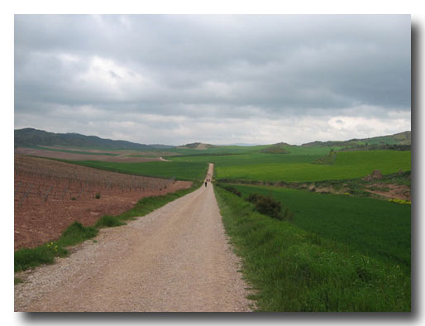

- Recursos y depósitos. Recoge la idea de almacenes datos consultables y manipulables de diversa naturales y de muy variada extensión.

Carpeta. Conjunto de archivos con información acumulados en una unidad asociada. Suele tener su icono en forma de carpetita. En el sistema operativo de Word, de Microsof, se prefiere el nombre de carpeta o de archivo. En general se suelen llamar directorio y subdirectorio.

Archivo. Es una unidad de texto o imagen, o de amabas realidades, que tiene cierta unidad interior y se graba de forma unitaria. Cada sistema operativo (Windows de Microsoft o Linux, por ejemplo tiene sus iconos para que se fácil identificarlo. Cada archivo se graba en la memoria interna o otra externa (USB) o CE-ROM,

Protocolo. Conjunto de normas o consignas para realizar una operación informática, tanto de creación de archivo o de con junto de operaciones archivables, como de transmisión de datos de forma abierta a la red o de forma dirigida a un destinatario concreto
Una dirección URL (Localizador Uniforme de recursos) tiene tres partes: Siglas del Protocolo, Ruta en el Servidor y Nombre de Domino del ordenador servidor…
Las Siglas del Protocolo indican qué protocolo se usará para la transmisión de datos. Lo normal es usar el protocolo de hipertexto, es decir, páginas Web, que es el HTTP
La Ruta en el Servidor indica la ubicación del archivo o fichero que se ha solicitado por parte del usuario dentro del ordenador o servidor. Todos los ficheros o archivos están ordenados jerárquicamente en el servidor en una estructura de directorios o carpetas.
Así, por ejemplo, la siguiente ruta: una/cosa/otra, significa que la información que ha sido solicitada por parte del usuario navegante se encuentra en la carpeta principal llamada una, y dentro de ésta carpeta está la carpeta “cosa”, donde en la misma, está el archivo solicitado llamado “otra”. Es como una caja dentro de otra caja dentro de otra caja…
Por último tenemos al Nombre de Dominio que ya lo hemos estudiado en un apartado anterior. Éste indica qué servidor de Internet va a dar la información solicitada.
Juntando estos tres elementos, se forma una URL completa.



- Buscadores. Son los recursos para hallar datos de forma adecuada y oportuna, de forma rápida.

Buscador. Motor o conjunto de órdenes sistematizadas y organizadas para buscar, o dirigir la conexión, a páginas web que tienen que ver con una palabra o concepto, incluso asociado a varias otras palabras o idas. Su misión es facilitar el rápido hallazgo de información o conjunto de datos que se desea conocer y usar. Son muchos y siempre aparecen otros nuevos. Es el caso del buscador Google, que usan el 85% de los millones de usuarios de la red. Pero existen otros: el de Mozilla, el Yahoo, el Big-bang, Altavista y otros muchos.
Explorer, o explorador, significa lo mismo que Buscador. Pero el más significativo y que más ha generado polémica por su capacidad de llegar a casi monopolizar las acciones del mundo entero, ha sido el de Microsoft, conocido por Explorer, el cual fue incorporado al sistema operativo de la gran empresa de Bill Gates.

Hipervinculo. En los documentos puede haber referencias informativas a las que se puede acudir de forma automática. Se llama hipervínculo a la palabra o símbolo al que se le asocia una conexión automática que la web o la información a que la palabra alude.
La conexión queda registrada en el ordenador del usuario y se activa para transformar su pantalla cuando se estimula la señal, lo cual sucede al poner el cursor sobre esta palabra o signo con hipervínculo y ponerlo en funcionamiento.

- Documentos. Ya sean normales o ya se presenten “comprimidos” en el fondo son fondos de datos y de informaciones que pueden ser consultados y usados en diversas operaciones.

Documentos de consulta. Son todos aquellos conjuntos de datos que se generan por copia o por creación y que se quieren mantener como fuente de información posterior o que acaso se destinan para la comunicación. Pueden ser verbales, visuales incluso aditivos. Y pueden ser personales o incluso comerciales. Como es el caso de los consultorios de todo tipo, de las biblioteca y hemerotecas digitales o guardadas informáticamente o de los archivos de grupos, empresas, servicios públicos y organismos sociales.



Blogs. Este término inglés blog o weblog proviene de las palabras web y log ('log' en inglés = diario). Un blog, o en español también una bitácora, es un sitio web periódicamente actualizado que recopila cronológicamente textos o artículos de uno o varios autores, apareciendo primero el más reciente, donde el autor conserva siempre la libertad de dejar publicado lo que crea pertinente.
El nombre bitácora está basado en los cuadernos de bitácora, que eran registros de viaje que se utilizaban en los barcos para relatar el desarrollo del viaje y que se guardaban en la bitácora.
Aunque el nombre se ha popularizado en los últimos años a raíz de su utilización en diferentes ámbitos, el cuaderno de trabajo o bitácora ha sido utilizado desde siempre. Pero se ha popularizado por que muchos profesionales lo han tomado como plataforma de información para quien quiera saber sus posibilidades y sus opciones.



Páginas web o simplemente Webs. Por éste término se suele conocer a www (World Wide Web), creado por el Centro Europeo de Investigación Nuclear como un sistema de intercambio de información y que Internet ha estandarizado y popularizado.
Supone un medio cómodo y elegante, basado en multimedia e hipertexto, para publicar y conservar información en la red. Inicial y básicamente se compone del protocolo http y del lenguaje html.

Literalmente es, en inglés, idea de membrana, tela, (sobre todo aludida a la tela de araña) Su idea es sinónima de “red o www de World Wide Web. Es básicamente un medio de comunicación de texto, gráficos y otros objetos multimedia, a través de Internet.
La web es un sistema que utiliza Internet como mecanismo de transporte una forma gráfica de explorar Internet. Y se basa en buscadores y en el protocolo de transporte de hipertexto (hypertext transport protocol (http) La mayoría de los documentos de la web se crean utilizando lenguaje HTML (hypertext markup language).

Después se pueden seguir y se puede aumentar la información con enlaces o hyperlinks o hipervínculos. Se ha convertido hoy por hoy en el medio más popular de publicar información en Internet. Y, con el desarrollo del protocolo de transferencia segura (secured server protocol (https), la web es ahora un medio de comercio electrónico, de consultas, de enseñanza, de protesta, etc.Todas las páginas web están escritas en lenguaje de hypertexto (hyper-text markup language (HTML)) por lo que el hipertexto es el contenido de las páginas web. El protocolo de transferencia es el sistema mediante el cual se transfiere información entre los servidores y los clientes (por ejemplo los navegadores).

Hay una versión de http para la transferencia segura de información llamada https que puede utilizar cualquier método de cifrado siempre que sea entendido tanto por el servidor como por el cliente.

Icono. Cualquier signo o dibujo simple que alude a una determinada identidad, actividad, relación o determinado tipo de información

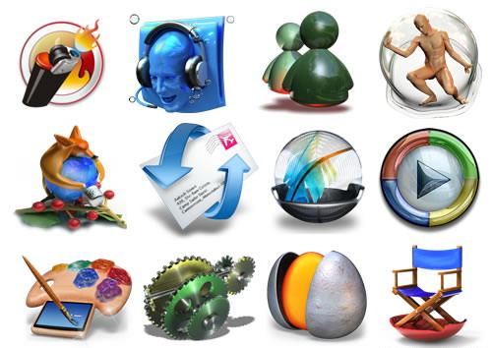

- Prensa digital o no digital. Alude a todo lo que es documento escrito y registrado con capacidad de leer, manejar, transformar

Prensa digital. Es el modo de ordenar la información de un periódico (diario, semanario, anuario) que puede ofrecerse a consulta por Internet. También lo es todo lo que tradicionalmente ha sido depositado en papel físico. Y hoy se puede sacar en pantalla desde un depósito electrónico remoto para lectura libre y gratuita o para disponibilidad restringida a quien pague una suscripción o acredite una clave de acceso. Tales son los libros. Los folletos propagandísticos de las empresas comerciales, los boletines normativos de los organismos públicos, los informes médicos, académicos, etc.
Así lo hacen muchos políticos y dirigentes sociales, como forma personal de difundir sus ideas y proyectos. Figuras del arte y de la vida social tienen a gala el escribir sus proyectos y sus deseos. Y no faltan intelectuales que, a falta de facilidad para escribir en revistas o publicar libros, hacen del sistema una forma vanguardista de publicación de sus escritos y de sus ideas.
El modo de confeccionar esas páginas llenas de información varía mucho con los sistemas informáticos o sistemas operativos. Han surgido muchos estilos y seguirán surgiendo muchos más.

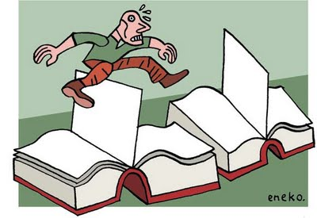

Portales. Literalmente portal significa puerta de entrada a un sitio complejo de páginas Web. Ante el problema de brindar a un grupo de usuarios acceso a una cantidad de recursos y servicios informáticos de forma integrada y sencilla, nace la idea de Portal Web o Portal de Internet.
En estos sitios se suelen encontrar herramientas para compra electrónica, programas, documentos de toda clase, foros de usuarios y buscadores, entre otros servicios.

Las instituciones, los movimientos o las empresas grandes, ya sean privadas o públicas, suelen necesitar crear Portales Web para dar acceso a sus contenidos informativos o a sus ofertas, dado que una página muy sencilla en general no sería suficiente.

Algunos de los objetivos de un Portal tienen que ver con incrementar la intensidad del uso del mismo mediante la diversificación de aportaciones continuas o frecuentes. Por eso existen diversos tipos de Portales: los culturales son los más informativos; los políticos son más persuasivos; los comerciales deben atender los deseos y necesidades con vendedores y compradores en determinados aspectos, los financieros ofrecen cotizaciones. Y así los demás.

En el caso de los Portales de organismos estatales, encontraremos en general información referida a tal o cual ciudad, institución, etc., como pueden ser mapas, horarios de los servicios de transporte y sus rutas de recorrido.
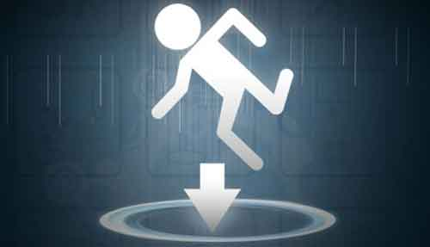

Mensaje 3  Para el profesor  lo importante  no es saber manejar muchos de los lenguajes aludidos,  sino usar bien lo que usa y hacerse entender | El hacerse entender exige:  Tener claridad de ideas y asegurar orden mental al exponerlas, de modo que se entiendan, hasta por los torpes, todas las cosas expuestas.  Atribuirse a si mismo las insuficiencias y no sospechar que es la cortedad mental de los otros.  Repetir con frecuencia todo lo fundamental, para que no queden zonas de penumbra.

- Aulas inteligentes

Si juntáramos todos los programas y lenguajes posibles que se pudieran usar en una actividad normal de un profesor en su aula y los hiciéramos asequibles a todas las materias y por todos los posibles docentes, tendríamos un arsenal de recursos portentosos en doble dimensión: en cuanto contenidos de documentación e información de posible uso; y en cuanto instrumentos o herramientas de trabajo para poder ser requeridas por el profesor o por los alumnos.

La podríamos denominar con un poco de vanidad profesional, sin llegar al alarde jactancioso, aula inteligente asumiendo el engaño de pensar, o hacer pensar que los instrumentos o los conocimientos pueden tener inteligencia. Con todo se la llamó a veces aula colaborativa, aula dinámica, aula creativa, entre otros apellidos similares.

De acuerdo con la definición brindada por T. F. Fennimore y M. B. Tinzmann, un aula inteligente es “aquella que atiende a estudiantes que pueden manejar de manera fluida un conjunto organizado de conocimientos que les permite ser capaces de analizar el mundo que los rodea, resolver problemas y tomar decisiones.”

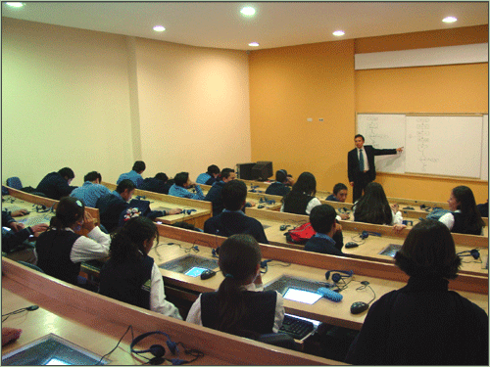

En ella los estudiantes, en cuanto son "capaces de pensar", se van haciendo, no tanto dispuestos a escuchar, sino aptos para manejar con eficacia instrumentos y recursos, fomentando destrezas y consiguiendo competencias y habilidades. Así se prepararían mejor para la vida, para la sociedad en general y para un oficio o profesión que aspiran a ejercer.

No existe ningún aula inteligente perfecta. Pero los progresos tecnológicos hacen soñar a muchos docentes, y temer a otros muchos más, lo que sería un aula deseable. Los alumnos que se forman en aulas bien dotadas tecnológicamente se sienten activos, interesados, curiosos y permanentemente reclamados al ver que pueden cómodamente adquirir más conocimientos, pues hallan a mano instrumentos orientaciones de libre uso y siempre estimulantes. Este tipo de estudiante se siente seguro de sí mismo y continuamente trata de adquirir y emplear aquellas herramientas que necesitan para aprender.

Hipotéticamente se supone que a este tipo de aula se incorporan estudiantes ya capacitados de utilizar hábilmente las estrategias tecnológicas de aprendizaje con un fin determinado. Esto significa que van ya predispuestos al uso personal y un tanto individualizado de los recursos con miras a lograr el dominio de nuevos contenidos científicos.

En su actividad se supone que se concede más importancia a la formación de capacidades que a la memorización de datos, ya que la información se obtiene de forma inmediata y fácil, sin necesidad de memorizaciones tradicionales. Su actividad supera con mucho la simple atención pasiva a un profesor que expone. El profesor en ese entorno tiene otra misión: encauzar, garantizar la eficacia, resolver interrogantes, se modelo él mismo de habilidad investigadora y de seguridad científica.

No es conveniente comparar los sistemas tecnificados de laz “aulas inteligentes” con los propios de las “aulas convencionales o tradicionales”.

Ciertamente los programas tradicionales se orientan más a la erudición que a la configuración del hombre técnico. Queda por demostrar que el exceso de mecanización y tecnificación asegura una mejor formación global de la personalidad del alumno. Pero es indudable que los lenguajes tecnológicos son desafíos serios a los hábitos pasivos de las aulas tradicionales. Ante el mundo tecnológico de la actualidad se desata la polémica sobre si no está llegando la hora histórica de cambiar los estilos y los procesos pedagógicos. Y al mismo tiempo subyace en las conciencias responsables la duda de si sólo la mecanización puede mejorar la educación integral de las personas. Hay tantas razones para decir que si como reticencia para sospechar que no en estas cuestiones.

De lo que no cabe duda es que el estilo y el programa tradicional que habitualmente se imparte en un aula normal, incluso en países muy desarrollados, no promueve actitudes, preferencias y cualidades de investigación y de adaptación a los lenguajes tecnológicos que fuera de las actividades lectivas se difunden irresistiblemente. Las áreas docentes que se definen como “ciencia, historia, biología, literatura y matemática” se apoyan normalmente en textos escritos que hacen de guía para el bien profesor. Se rigen por un triángulo de antigüedad milenaria: explicar, memorizar, exhibir conocimientos.

Ante ese esquema el aula inteligente misteriosamente reclama otro triángulo, sin duda más desafiante: hipótesis basada en observación, documentación investigada con intensa acción, sistematización crítica con proyección a la práctica vital apoyada en serena reflexión.
El aula inteligente huye de la idea de un hogar donde conviven amigos y de un cuartel donde se impone una disciplina. Un aula inteligente es aquella en la cual se desarrolla una actividad dirigida, con unos instrumentos que se vuelven familiares con el uso natural y con un animador que ayuda a discernir resultados. Los currículos básicos son equivalentes a los reclamados en el área tradicional. Los procedimientos metodológicos son diferentes

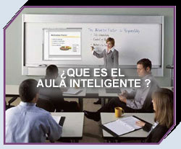

Mensaje 4  Es mejor tener  Inteligencia  en el aula,  que presumir  de tener y usar  un aula Inteligente | El tener en el centro una, varias o muchas aulas inteligentes, una, varias o muchas pizarras digitales, una, cincuenta o cien computadoras, no mejora la calidad de la docencia ni del centro escolar.  El usarlo cuando conveniente y servirse para que se entiendan mejor los mensajes docentes, sí puede ser un mérito o una ventaja.

6. Condiciones de eficacia en el uso de la tecnología

Al margen de la existencia o no y de la supremacía de las aulas inteligente, supuesto que sea hipótesis asumible, lo que no se debe es ignorar que hoy en casi todos los entonos o ambientes, la tecnología debe ser asumida como lenguaje de uso frecuente y en algunos aspectos habitual.

- El profesor requiere una preparación no tanto tecnológica como metodológica. La programación y la clarificación de objetivos tienen que ser muy intensa. Eso supone en él alta competencia y gran capacidad dinámica

- El alumno se debe sentir muy estimulado para conseguir resultados y no simplemente localizar información. Los resultados se hacen presentes en sus capacidades de organización, de sistematización de graduación, de conocimientos y clarificación expresiva.

- Las relaciones son muy dinámicas entre los niveles jerárquicos (profesor y alumno) y entre los alumnos (compañerismo). No se trata de hundirse en el individualismo operativo, pero nadie puede suplir los conocimientos del compañero que no aprovecha ni el indolente tiene acción para mucho si realmente los conocimientos y las destrezas no quedan solidamente adquiridas e instaladas en la mente de cada escolar.

- Las estructuras organizativas están por encima de los tiempos y de los lugares. Lo importante no es el horario, sino la consecución de los conocimientos y de las destrezas evaluables y contrastables.

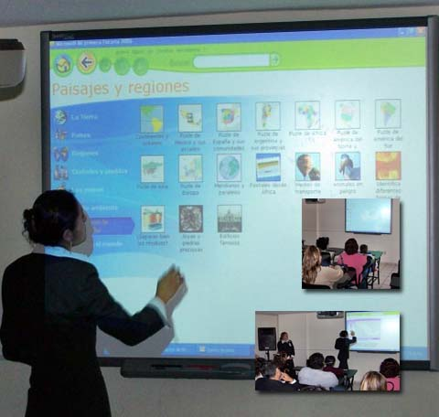

El aula inteligente no se identifica con ordenadores, con pizarras digitales, con redes intranet en los centros o con registradoras y escaners, sino con la capacidad de sacar provecho y no sólo actividad de los instrumentos que se emplean.
Lo importante en el aula inteligente es promover procesos que permiten a los estudiantes desarrollar hábitos mentales que les sirven tanto para la escuela como para el mundo real: esto es, los estudiantes aprenden el contenido a través de procesos que encuentran en la vida real.
Los estudiantes que participan de programas que desarrollan las habilidades del pensamiento adquieren contenidos mientras planifican, evalúan, resuelven problemas, toman decisiones, construyen y critican argumentos, redactan ensayos, etc. Al mismo tiempo, los contenidos que los estudiantes aprenden tienen la cualidad de exigir la ejecución de procesos de pensamiento cada vez más elevados.

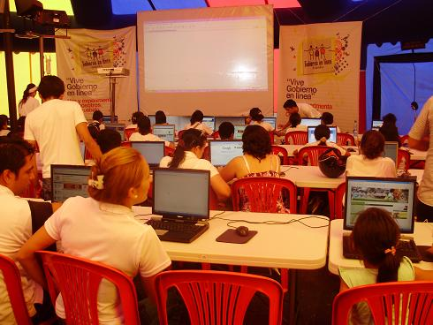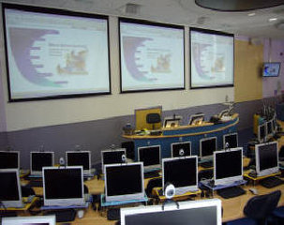

La investigadora Lauren Resnick reclama cuatro rasgos para que los alumnos que se desenvuelven en mucha tecnología, que son numerarios de aulas inteligentes, saque verdadero provecho de sus acción en medio de programas, instrumentos y actividades operativas. Un repaso a sus propuestas puede hacer pensar a los docentes de todos los niveles
cuatro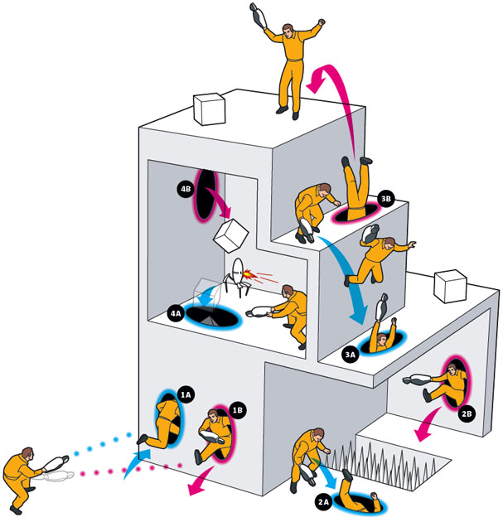rasgos

1. La envergadura del programa debe promover un aprendizaje a fondo, donde cuenta más lo significativo que lo acumulativo.

Para diseñar programas con tecnologías múltiples, hay que tener mucho sentido del orden y hay que discernir Copn claridad lo importante de lo secundario. Ello supone mucha competencia profesional en la propia especialidad del profesor.
Los programa que pretenden desarrollar habilidades del pensamiento no debe buscar cómo hacer de los alumnos "enciclopedias ambulantes", repletas de términos, figuras, definiciones y fórmulas, haciendo trabajar más la memoria que la comprensión y más la comprensión que la expresividad.

2. Los objetivos de contenido
y los procesos se basan en tareas de la vida real.

El sentido práctico, tan arraigado en los escolares obliga al profesor a buscar la propia experiencia de los escolares como base de nuevos conocimientos. En lugar de poner el máximo empeño en teorías remotas hay que partir de la vida real y motivas con desafíos concretos y naturalmente interesantes.

“En la vida real, cuando nos enfrentamos a tareas de alta complejidad:
(a) utilizamos procesos mentales que ayuden a dar significados al problema que abordamos a los efectos de ser capaces de tomar de decisiones, resolver el problema en cuestión y evaluar situaciones, etc.,
(b) compartimos el conocimiento adquirido y el razonamiento utilizado con los otros individuos que están involucrados en llevar a cabo la misma tarea,
(c) buscamos la asistencia de distintas herramientas como pueden ser los libros de referencia, las calculadoras, y otras tecnologías,
y (d) conectamos la situación que debemos resolver con otros objetos, eventos y situaciones de la vida real.”

Cuando los estudiantes pueden relacionar el aprendizaje dentro de la escuela con temas de la vida real son más propensos a buscar y valorar la perspectiva de otros -sus pares, docentes, padres, miembros de la comunidad y los expertos.

3. Las tareas tienen una secuencia y se debe pedir
a los alumnos su realización completa, no en partes.

Los estudiantes siempre deben estar involucrados en una tarea completa e íntegra. Se debe luchar con la inconstancia natural de las mentes no maduras del todo. Al profesor corresponde usar la tecnología para que los proyectos se lleven hasta el final. Eso da seguridad y fortaleza al pensamiento. Si sólo se manejan los instrumentos para buscar datos interesantes se abandonan las empresas cuando la curiosidad se satisfaces o el cansancio es más fuerte que el deseo de saber las cosas
Los escolares se forman con los instrumentos técnicos igual que con los recursos gráficos: haciendo planes y cultivando la energía suficiente para llevarlos hasta el final,

- Un programa que desarrolla las habilidades mentales relaciona
activamente contenido y proceso con sus antecedentes educativos.

Con cualquier instrumento, también con los audiovisuales y con los electrónicos, hay que dejar los conocimientos y las habilidades establecidas. Las lagunas siempre pasan factura en las etapas posteriores. La casi totalidad de los fracasos escolares tiene como causa primordial los conocimientos o las destrezas frágiles.
El buen profesor sabe que si asegura los pasos precedentes, los posteriores se desarrollan con más rapidez y garantía de acierto.

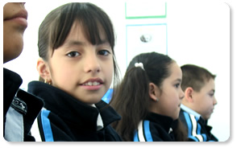

- Por qué el profesor debe estar
informado e informatizado

El resumen y la síntesis de una reflexión sobre la informatización en las tareas docentes es que el profesor debe tener un nivel suficiente en los dominios de los lenguajes tecnológicos, de modo que sepa manejar con soltura instrumentos audiovisuales, mecánicos e informáticos.

En un ambiente normal no es normal el que no sabe manejar un vehículo de uso sencillo, el que no sabe recibir o hacer una llamada telefónica porque el instrumento móvil que usa tiene muchas posibilidades o el que no puede realizar un mínimo de operaciones con instrumentos domésticos. El saber usar no quiere decir que uno lo use siempre. Puede no tener vehículo propio o no querer teléfono móvil por diversos motivos, que van desde los económicos hasta los ascéticos. Pero lo que no puede hacer es renunciar a ellos por miedo, en un mundo mecanizado.

Por eso desde los años de la formación profesional hay que saber manejar y seleccionar desde el mando de un receptor televisivo hasta el modo sencillo de arreglar un deterioro en el hogar.

Y la razón más sencilla es el principio de que un profesor debe saber al menos lo que sabe un escolar que con él convive en los niveles primarios; debe ser capaz de aprender lo estudia a su lado un alumno de secundaria; y de ser apto para comprender y admirar, aunque ya no lo asuma de forma inmediato, lo que consigue un alumno de nivel superior.
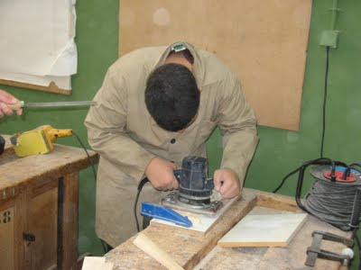

Esto le supone al profesor diversas exigencias que le debe inquietar siempre y actitudes positivas que deben hacerle optimista.

1. Supone tiempo dedicado a la preparación metodológica, al menos la misma que a la adquisición de los conocimientos básicos.

2. Vencer la natural resistencia al empleo de nuevos procedimientos, lo cual empobrece la acción del profesor

3. Superar la visión didáctica de la educación, que mantiene la idea de que los profesores son los que detentan el saber y son los responsables de la transmisión de los conocimientos a los alumnos.

4. Utilizar las nuevas tecnologías de forma progresiva y en proporción a las conveniencias los escolares. Pero siempre será el profesor el que debe dar un sentido al uso de la tecnología, producir conocimiento con un alumno activo, incentivando la creatividad y el descubrimiento.

5. Coordinar con los demás profesores, para llegar a suficientes dosis de armonía y evitar discrepancia de métodos o la simple y sectaria oposición a lo que usa el colega.

6. Utilizar nuevas tecnologías en la educación, pero en el proceso de innovación docente que justifique la necesidad de esta incorporación y que lleve a una mejora en el proceso de enseñanza-aprendizaje.

7. Con respecto al papel del computador en la enseñanza, éste no debe restringirse a ser un simple vehículo de transmisión de conocimientos sino que debe ser una herramienta que promueva la experimentación y la construcción del conocimiento.

8. No identificar nuevas tecnologías con sólo el campo informático. El buen profesor sabe que hay otras visuales, auditivas, dinámicas, experienciales.

9. Someter los propios procedimientos con cierta humildad profesional a revisiones previstas y a criticas adecuadas, que tiendan a mejorar los procedimientos y los resultados

10. No caer en la rutina de las nuevas tecnologías, pues también puede llevar a los viejos errores de los docentes paralíticos en sus dinámicas pedagógicas

Mensaje 5  El profesor  con sentido común y con experiencia no necesita que nadie le diga  cuándo tiene  que emplear  uno u otro  procedimiento | El tacto pedagógico está por encima del afán tecnológico  Pero al igual que en la medicina se mejora el acierto sanativo si se cuenta con recursos de precisión diagnóstica,  En la docencia se mejoran los resultados si se saben usar los mejores procedimientos que avivan el interés de los escolares y el afán de los docentes.

La tecnología educativa y el educador que la promueve no puede ni debe perder de vista que la educación tiene una gran dosis de información y sobre la información se apoya la formación y la sabiduría.

Debajo de las máquinas también hay una filosofía, que es el saber humano más completo y el que más ayuda a lograr la sabiduría. El frecuente prejuicio de que la tecnología es lo más opuesto a la sabiduría y que la técnica se halla tan aferrada a la tierra que con ella no hay posibilidad de elevarse hacia el cielo, no deja de ser un sofisma. Dígalo, si no, Isaac Newton cuando se descubría respetuosamente el encontrar el nombre de Dios en los libros, rindiendo homenaje al Gran Arquitecto del Universo.

Y dígalo John Glenn, el viajero del espacio cuando dio varias veces la vuelta a la tierra en el segundo satélite artificial lanzado al espacio, cuando afirmaba que nunca había estado tan cerca de Dios como cuando había viajado por el universo.

Claro que lo decía contradiciendo a Yuri Gagarin, el primer hombre que subió pocas semanas antes, pues el ruso había dicho que después de dar un viaje por el espacio no había visto a Dios lo que demostraba que Dios no existía.

El educador debe ser consciente de que la tecnología es un instrumento de progreso y todos los instrumentos sirven a la mejora de la vida humana. Entre los rasgos más imprescindibles para esa vida del ser humano está la educación. Y la educación mejora sin duda con el uso inteligente de los instrumentos.

